Práctica 1
Mariia Terekhova
10 de octubre de 2025

1

2

índice general

- Ejercicio 1 1
1.1 Enunciado del Ejercicio . . . . . . . . . . . . . . . . . . . . . . . . 1
1.1.1 Estructura del Árbol de Procesos . . . . . . . . . . 4 1.1.2 Resultado Esperado . . . . . . . . . . . . . . . . . . . . . 5
1.2 Identificación y Justificación de Tareas . . . . . . . . . . . 6
1.2.1 Recepción y Validación de Argumentos . . . . 6
1.2.2 Generación de la Jerarquía de Procesos . . . . 6
1.2.3 Ejecución de Comandos Externos . . . . . . . . . 6
1.2.4 Temporización sin Bloqueo . . . . . . . . . . . . . . 7
1.2.5 Comunicación y comportamiento Reactivo
Mediante Señales . . . . . . . . . . . . . . . . . . . . . . . . . . . . . . . . . . . .. . . . . . . 7
1.2.6 Destrucción Controlada de Árbol . . . . . . . . . . 7
1.3 Diagrama de Secuencia . . . . . . . . . . . . . . . . . . . . . . . . 10
1.4 Análisis Detallado del Código Fuente . . . . . . . . . . . . 11 1.4.1 Análisis del Apartado A . . . . . . . . . . . . . . . . . . . 11
Función main() . . . . . . . . . . . . . . . . . . . . . . . . . . . . . . 11
Llamadas al Sistema Utilizadas: . . . . . . . . . . 11
Bloque de Generación del Árbol . . . . . . . . . . . . . . 11
Llamadas al Sistemas Utilizadas: . . . . . . . . . 11
Bloque de Comprobación . . . . . . . . . . . . . . . . . . . . 12
Llamadas al Sistemas Utilizadas:. . . . . . . . . 12
1.4.2 Análisis del Apartado B. . . . . . . . . . . . . . . . . . . 13
Manejadores de Señales . . . . . . . . . . . . . . . . . . . . . 13
Llamadas al Sistemas Utilizadas: . . . . . . . . . 13
Función main() . . . . . . . . . . . . . . . . . . . . . . . . . . . . . 13
Llamadas al Sistemas Utilizadas: . . . . . . . . . 15
2. Ejercicio 2
2.1 Enunciado del Ejercicio . . . . . . . . . . . . . . . . . . . . . . . 16 2.1.1 Resultado Esperado . . . . . . . . . . . . . . . . . . . . . 16
2.2 Identificación y Justificación de Tareas . . . . . . . . . . 17
2.2.1 Recepción de Parámetros y Preparación del Archivo . . . . . . . . . . . . . . . . .. . . . . . . . . . . . . . . . . . . . . . . . . . . . . . . . 17
2.2.2 Cálculo Dinámico de Hijos Necesarios . . . . 17
2.2.3 Configuración de la Comunicación Inter-Procesos . . . . . . . . . . . . . . . . . . . . . . . . . . . . . . .. . . . . . . . . . . . . 17
2.2.4 Rol del Procesos Padre: Lectura, Bombeo y Sincronización . . . . . . . . . . . . . . . . . . . . . . . . . . . . . . .. . . 18
2.2.5 Rol del Proceso Hijo: Creación de Archivos y Volcado de Datos . . . . . . . . . . . . . . . . . . . . . . . . . . . . . . . . 19
2.3 Diagrama de Secuencia . . . . . . . . . . . . .. . . . . . . . . . . 20
2.4 Análisis Detallado del Código Fuente
Bloque de Inicialización y Preparación del Archivo . . 21
Llamadas al Sistema Utilizadas . . . . . . . . . . . . . . 21
Bloque de Cálculo de Dimensiones . . . . . . . .. . . . . . .. 21
Llamadas al Sistema Utilizadas. . .. . . . . . . . . . . . 21
Bloque de Creación de Tuberías y Bifurcación . . . . . . 22
Llamadas al Sistema Utilizadas . . . . . . . . . . . . . . 22
Rama del Proceso Hijo: Recepción y Volcado de Datos 23
Llamadas al Sistema Utilizadas . . . . . . . . . . . . . . . 23
Rama del Proceso Padre: Lectura, Envío y Sincronización . . . . . . . . . . . . . . . . . .. . . . . . . . . . . . . . . . . . . . . . . . . . 23
Llamadas al Sistemas Utilizadas . . . . . . . . . . . . . . 23

3. Ejercicio 3
3.1 Enunciado del Ejercicio . . . . . . . . . . . . . . . . . . . . . . . 24
3.1.1 Estructura del Árbol de Procesos . . . . . . . . . 24
3.1.2 Resultado Esperado . . . . . . . . . . . . . . . . . . . . . 24
3.2 Identificación y Justificación de Tareas . . . . . . . . . . 25
3.2.1 Recepción de Parámetros y Dimensionamiento . . . . . . . . . . . . . . . . . . . . . . . . . . . . . . … . . . . . . . . 25
3.2.2 Reserva y Vinculación de Memoria Compartida . . . . . . . . . . . . . . . . . . . . . . . . . . . . . . . . . . . . . . . . . . . . . . 25
3.2.3 Generación de la Rama Vertical y Registro de Ascendencia . . . . . . . . . . . . . . . .. . . . . . . . . . . . . . . . . . . . . . . . . . . . . . 25
3.2.4 Generación de los Nodos y Lectura de Ancestros . . . . . . . . . . . . . . . . . . . . . . . . . . . . . . . . . . . . . . . . . . . . . . . .. 26
3.2.5 Sincronización Ascendente y Emisión del Superpadre . . . . . . . . . . . . . . . . . . . . . . . . . . . . . . . . . . . . . . . . . . . . . . . 26
3.2.6 Desvinculación y Destrucción Controlada de Recursos . . . . . . . . . . . . . . . . . . . . . . . . . . . . . . . . . . . . . . . . . . . . . . . . . 27
3.3 Diagrama de Secuencia . . . . . . . . . . . . . . . . . . . . . . . 28
3.4 Análisis Detallado del Código Fuente . . . . . . . . . . . . 29
Bloque de Inicialización y Configuración de Memoria Compartida . . . . . . . . . . . . . . . . . . . . . . . . . . . . . .. . . . . . . . . . . . . . . . 29
Llamadas al Sistema Utilizadas . . . . . . . . . . . . . . . 29
Bloque de Construcción de la Cadena Vertical . . . . . . 29
Llamadas al Sistema Utilizadas . . . . . . . . . . . . . . . 29
Bloque de Generación de Nodos Hoja y Comportamiento del Subhijo . . . . . . . . . . . . . . . . . . . . . . . . . . . . . . 30
Llamadas al Sistema Utilizadas . . . . . . . . . . . . . .. 30
Bloque de Sincronización Final y Limpieza del Sistema 31
Llamadas al Sistema Utilizadas . . . . . . . . . . . . . . . 32
Capítulo 1
Ejercicio 1

1.1. Enunciado del Ejercicio
a) Realiza un programa llamado malla.c que produzca el siguiente árbol de procesos. El programa recibirá dos argumentos ‘x’ e ‘y’ que representan el número de filas y columnas. Para comprobar la estructura de procesos que realmente estamos creando debemos emplear la llamada al sistema “pstree –c”.

b) Realiza un programa llamado ejec.c que reciba un argumento. El programa tendrá que generar el árbol de procesos que se indica y llevar a cabo la funcionalidad que se describe a continuación. El proceso Z, transcurridos los segundos indicados por el argumento, enviará una señal al proceso A. El proceso A, al recibir la señal, ejecutará el comando “pstree”. El proceso Z no puede utilizar el comando “sleep”, por lo que el proceso Z debe planificarse una alarma con los segundos indicados por el argumento.
Se deberá controlar la correcta destrucción del árbol (los padres no pueden morir antes que los hijos).

1.1.1. Estructura del Árbol de Procesos
La jerarquía de procesos que se debe crear del apartado a es la siguiente:
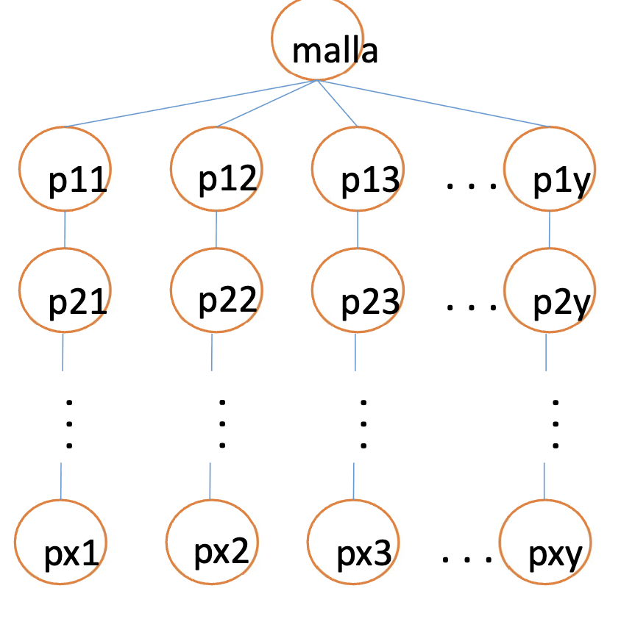

Figura 1.1: Diagrama del árbol de procesos a generar.
4
CAPÍTULO 1. EJERCICIO 1 5
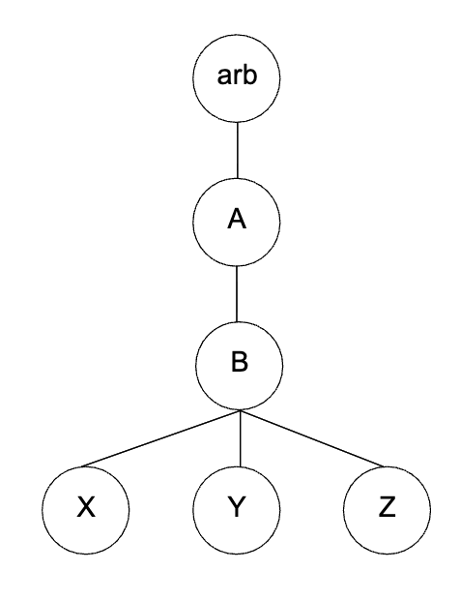
La jerarquía de procesos que se debe crear del apartado b es la siguiente:

Figura 1.1: Diagrama del árbol de procesos a generar.

1.1.2. Resultado Esperado
A continuación se muestra un ejemplo de la salida esperada por la terminal:
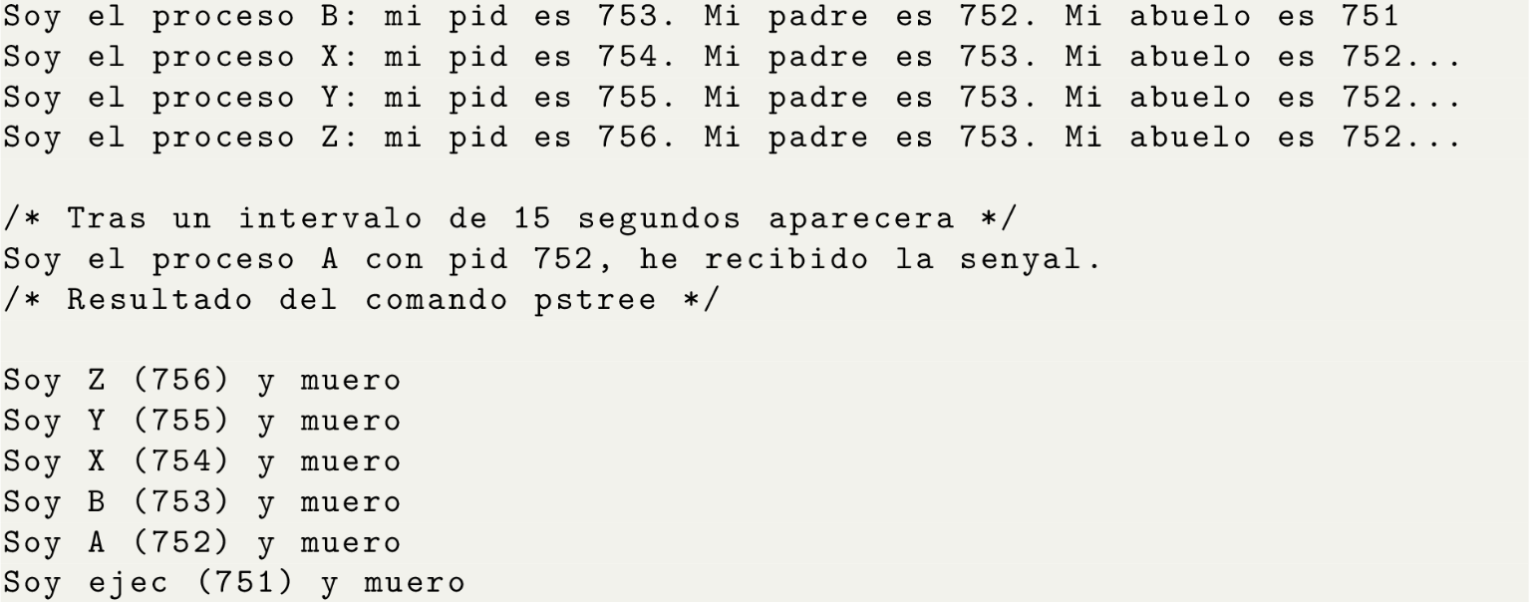

1.2 IDENTIFICACIÓN Y JUSTIFICACIÓN DE TAREAS 6

1.2. Identificación y Justificación de Tareas

1.2.1. Recepción y Validación de Argumentos
En el apartado A, se definen el ancho (y) y la profundidad (x) del árbol. En el apartado B, se establece el tiempo de espera del temporizador y, de forma conceptual, se describe el objetivo del proceso de la señal.
Se revisa la variable argc para asegurar que el usuario ingrese el número exacto de parámetros. Luego, se usa la función atoi() para transformar las cadenas de texto de argv en números que se puedan usar. Si la verificación no funciona, el programa se cierra de manera segura con exit(1).

1.2.2. Generación de la Jerarquía de Procesos
El programa tiene que crear estructuras de árbol específicas. En el apartado A, se necesita una jerarquía dinámica que funcione con bucles. En el apartado B, se debe hacer un árbol fijo y desigual, como ejec -> A -> B -> {X, Y, Z}.
Se usa la función fork() del sistema de manera precisa. En el apartado A, bucles for anidados controlan cómo se expande el árbol en horizontal y en vertical. En el apartado B, se usa una serie de condiciones if (pid==0) para generar cada parte de la cadena de forma secuencial.

1.2.3. Ejecución de Comandos Externos
Se necesita ejecutar órdenes del sistema, como pstree o ls, para observar el estado del árbol o reaccionar a eventos, sin que el proceso principal que invoca el comando pierda su hilo de ejecución original o finalice prematuramente.
En el apartado A, se delega la ejecución en un proceso hijo efímero creado con un fork() adicional. Este hijo llama a la familia exec, como execlp("pstree", …), para reemplazar su imagen de memoria por la del comando, mientras el proceso padre original espera a que termine. En el apartado A, se utiliza sprintf() para pasar el PID raíz como argumento de texto al comando.

1.2 IDENTIFICACIÓN Y JUSTIFICACIÓN DE TAREAS 7

1.2.4. Temporización sin Bloqueo
En el apartado B, el proceso Z debe implementar una espera asíncrona durante un tiempo determinado por el argumento, sin usar la llamada al sistema sleep.
Para lograr esto, se usa la llamada al sistema alarm() para pedir al sistema operativo que envíe una señal SIGALRM después de un número de segundos especificado. Inmediatamente después, el proceso se suspende usando pause(), lo que le permite ceder la CPU hasta que la señal llegue y lo despierte. Esta forma de espera es eficiente porque no consume recursos mientras espera.

1.2.5. Comunicación y Comportamiento Reactivo Mediante Señales
En el apartado B, es necesario coordinar las acciones entre los procesos de la jerarquía. Las órdenes se envían desde el proceso Z hacia los procesos superiores como A, B, X, Y.
El proceso que envía usa la llamada kill() apuntando al PID del proceso destinatario. Envía señales como SIGUSR1. Los procesos que reciben tienen un comportamiento reactivo. Usan la función signal() para asociar la recepción de la señal a una rutina específica. Por ejemplo, manejador_A o manejador_Z.

1.2.6. Destrucción Controlada del Árbol
Existe una regla importante en la finalización de procesos: los padres nunca pueden terminar antes que sus hijos. Esto evita que se formen procesos huérfanos y asegura que el apagado ocurra de forma ordenada, en cascada.
En el apartado B, se requiere usar sistemáticamente la llamada wait(NULL) en todos los procesos que tengan descendencia. En ambos casos, los padres esperan hasta que wait() confirme que su hijo ha muerto. En el apartado B, esto produce una cadena de desbloqueos: X, Y y Z terminan con exit(0), lo que libera los tres wait() del proceso B. Al morir B, libera al proceso A, permitiendo que todo termine en orden desde la raíz.

1.3 DIAGRAMA DE SECUENCIA 8

1.3. Diagrama de Secuencia

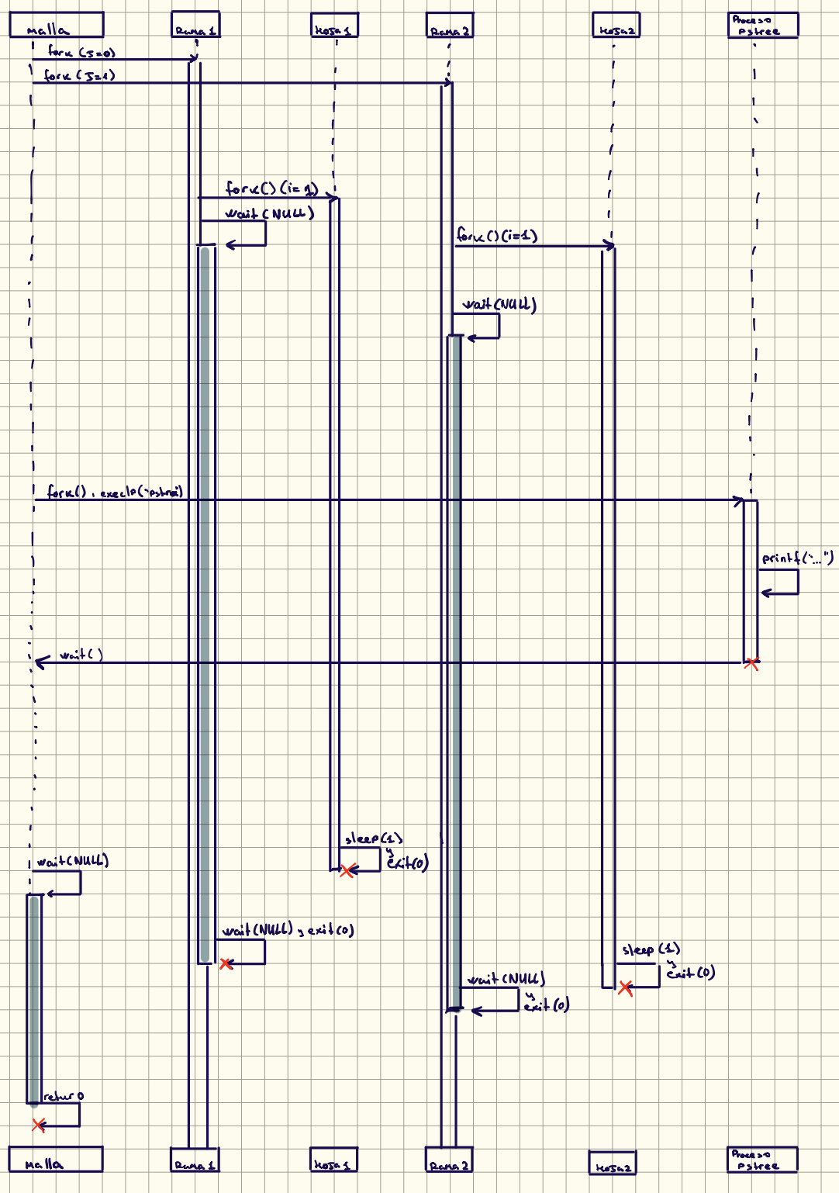

1.3 DIAGRAMA DE SECUENCIA 9

Figura 1.2: Diagrama de secuencia definitivo del apartado A con anidamiento estricto, etiquetas completas y cajas de activación partidas

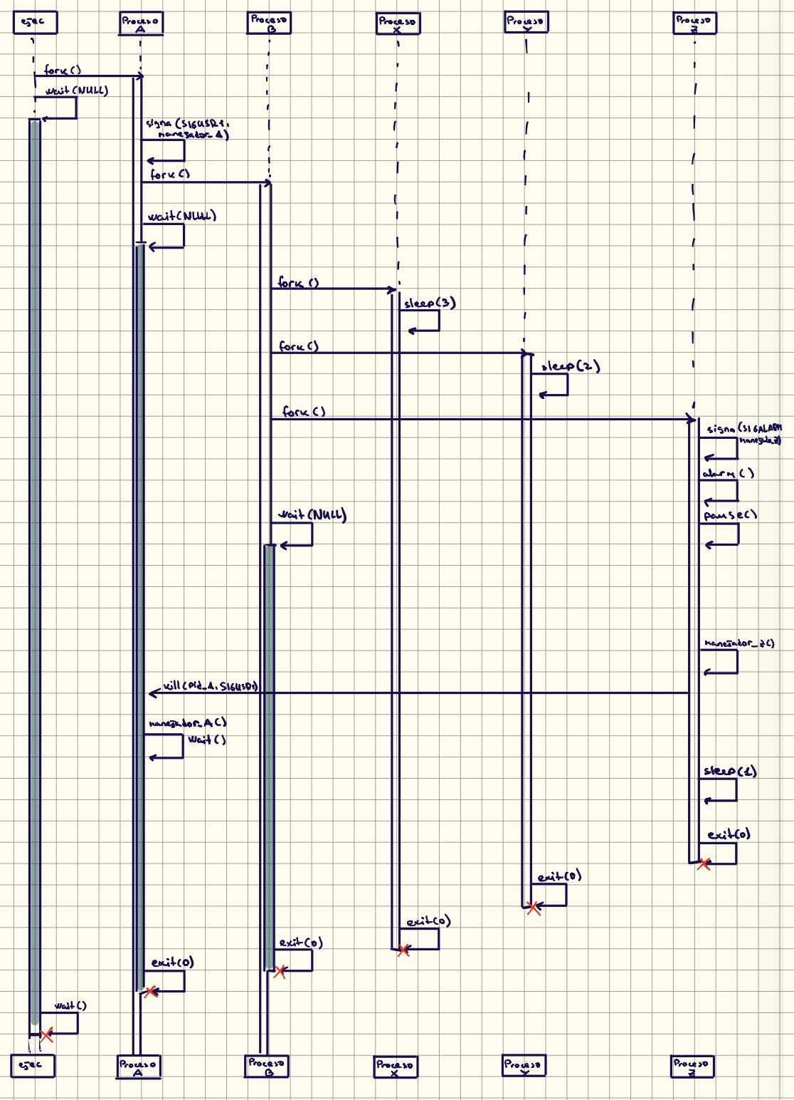
1.3 DIAGRAMA DE SECUENCIA 10

Figura 1.3: Diagrama de secuencia definitivo del apartado B con anidamiento estricto, etiquetas completas y cajas de activación partidas

1.4 ANÁLISIS DETALLADO DEL CÓDIGO FUENTE 11

1.4. Análisis Detallado del Código Fuente

1.4.1. Análisis del Apartado A
Función main():
El programa comienza en la función main, que es el punto de entrada. Aquí se reciben los argumentos de entrada llamados $x$ e $y$. Estos valores se convierten a enteros usando la función atoi(). Si los argumentos no son válidos, el programa termina inmediatamente con un código de error. Luego, se guarda el identificador del proceso raíz con getpid(), porque más adelante se usará para ver la estructura del árbol.
Llamadas al Sistema Utilizadas: getpid(), exit()
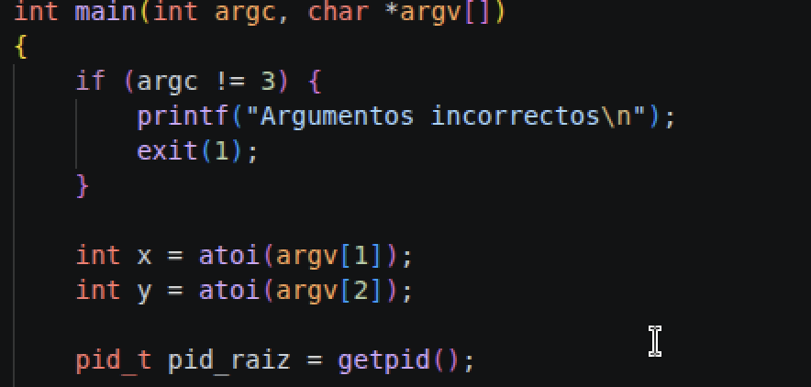
Bloque de Generación del Árbol
Dentro de main, se crea la lógica para construir el árbol de procesos. Un bucle for controlado por la variable $y$ genera los hijos directos. Cada uno de estos hijos se crea con fork(). Luego, cada hijo entra en un segundo bucle, controlado por $x-1$, que crea los subhijos, es decir, los procesos a mayor profundidad. Los subhijos esperan un poco y luego terminan. Los hijos directos, en cambio, hacen una pausa de un segundo con sleep() antes de terminar, para que el árbol se mantenga activo durante un tiempo.
Llamadas al Sistema Utilizadas: fork(), wait(), sleep(), exit(), perror()

1.4 ANÁLISIS DETALLADO DEL CÓDIGO FUENTE 12

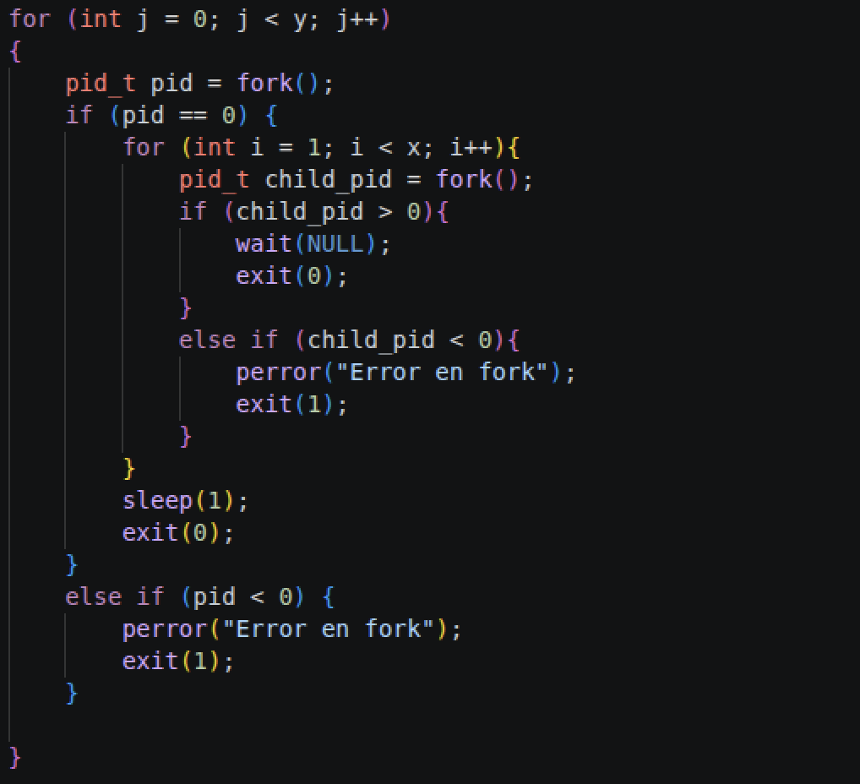

Bloque de Comprobación (pstree) y Destrucción Controlada
Para ver cómo queda el árbol de procesos, el proceso raíz crea un último hijo auxiliar. Este hijo usa execlp() para ejecutar el comando pstree, pasándole como argumento el PID del proceso raíz que se guardó al principio. Mientras tanto, el proceso raíz entra en un bucle final donde llama a wait(NULL) tantas veces como hijos horizontales ($y$) haya creado. Esto asegura que el programa principal no termine hasta que todos los procesos hijos hayan terminado correctamente.
Llamadas al Sistema Utilizadas: fork(), execlp(), wait(), exit(), perror()
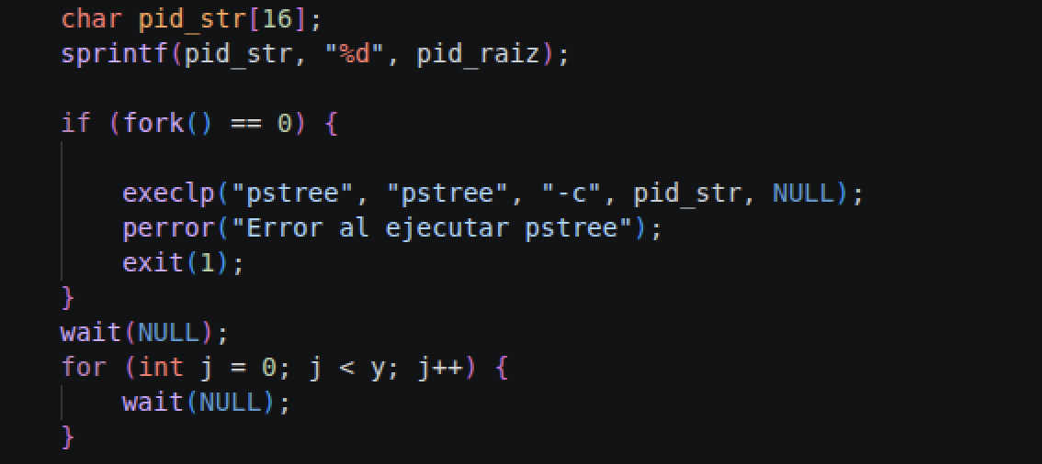
1.4 ANÁLISIS DETALLADO DEL CÓDIGO FUENTE 13

1.4.2. Análisis del Apartado B

Manejadores de Señales

Estas funciones no hacen nada dentro de su cuerpo, pero son fundamentales. Actúan como puntos de entrada cuando el sistema operativo envía una señal asíncrona al proceso. Su trabajo es evitar que el sistema tome acciones por defecto, como terminar el proceso, cuando recibe señales como SIGALRM o SIGUSR1. Al instalar los manejadores, se permite que llamadas como pause() se interrumpan de forma segura, lo que permite continuar con la ejecución normal del programa.

No se usan llamadas al sistema directamente dentro de estas funciones.

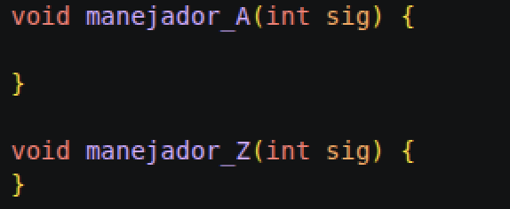

Función main(): Generación del Tronco (ejec -> A -> B)

La función main es el punto de inicio del programa. Aquí se construye un árbol de procesos de forma secuencial. Cada vez que se ejecuta fork(), se crea un nuevo proceso hijo. Dependiendo del valor de pid, se decide si el proceso actual es el padre o el hijo. Cada proceso imprime su identificador con getpid(). El proceso A instala su manejador de señal para SIGUSR1 en este momento. Luego, cada uno de los procesos del tronco — ejec, A y B — entra en una llamada a wait(), donde se detiene hasta que los procesos hijos terminan.

Llamadas al Sistema Utilizadas: getpid(), fork(), signal(), wait() y exit().

1.4 ANÁLISIS DETALLADO DEL CÓDIGO FUENTE 14

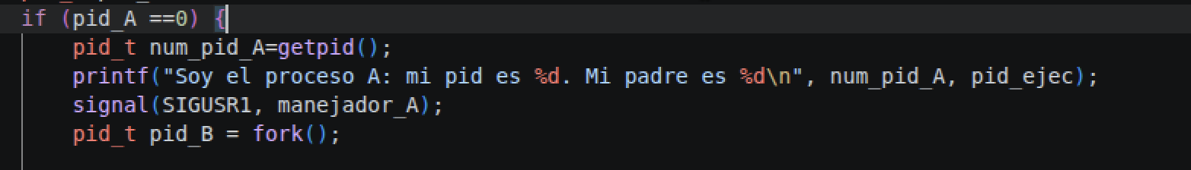
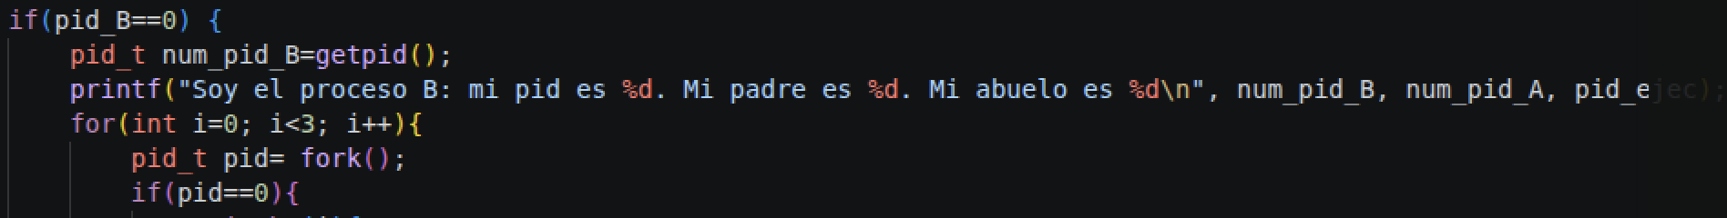
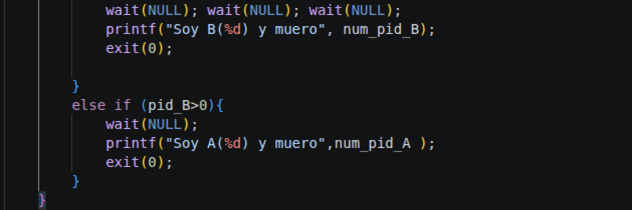

Función main(): Bloque Lógico de los Procesos Hoja (X, Y, Z)

El proceso B crea tres procesos hijos: X, Y y Z. Para cada uno, se usa un bucle de tres iteraciones y se bifurca con una estructura switch (i) para definir su comportamiento.

Comportamiento pasivo (X, Y): Estos procesos no hacen mucho. Simulan trabajo con una espera temporal y después imprimen un mensaje indicando que han terminado.

Comportamiento activo y temporizador (Z): Este proceso es el más importante. Instala un manejador para capturar su propia señal de interrupción. Luego programa el reloj del sistema con alarm() y entra en un estado de espera eficiente, cediendo la CPU mediante la llamada pause(). Cuando el reloj suena, el sistema le envía la señal SIGARLM, lo que le despierta de la pausa y le permite continuar su ejecución para enviar la orden SIGUSR1 al proceso A mediante la llamada kill(). Para su espera final antes de morir, Z vuelve a programar una breve alarma de un segundo y ejecuta un último pause().

1.4 ANÁLISIS DETALLADO DEL CÓDIGO FUENTE 15

Llamadas al Sistema Utilizadas: getpid(), fork(), signal(), alarm(), pause(), kill() y exit().

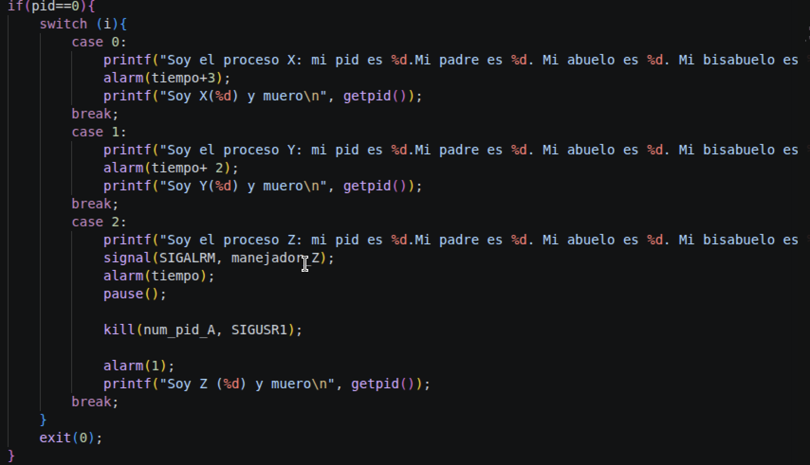

Capítulo 2
Ejercicio 2

2.1. Enunciado del Ejercicio
Realizar un programa llamado hacha.c que divida un archivo en varios trozos con el mismo nombre y extensión h00, h01, … . Se debe tener en cuenta el formato y consideraciones siguientes:
$ hacha <archivo> <tamaño>
<archivo> nombre del archivo a dividir
<tamaño> tamaño en bytes de los archivos divididos
Para dividir, el proceso hacha (proceso padre) generará tantos procesos hijos como archivos se tengan que crear. Mediante tuberías, el proceso padre enviará la información a los hijos y serán estos últimos los que creen los archivos de destino y escriban en ellos.

2.1.1. Resultado Esperado
A continuación se muestra un ejemplo de la salida esperada por la terminal:
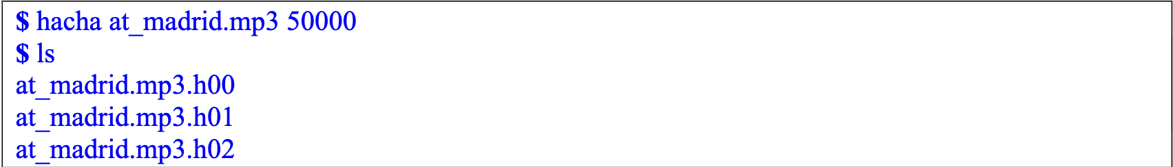

16

2.2 IDENTIFICACIÓN Y JUSTIFICACIÓN DE TAREAS 17

2.2. Identificación y Justificación de Tareas

2.2.1. Recepción de Parámetros y Preparación del Archivo
El programa debe funcionar desde la línea de comandos, donde el usuario indica el archivo que se va a procesar y el tamaño de cada fragmento. La sintaxis es: $ hacha <archivo> <tamaño>.
Se reciben dos argumentos: argv[1] para el nombre del archivo y argv[2] para el tamaño del fragmento, que se convierte a entero usando atoi(). Luego, se abre el archivo original con la función open(), utilizando la bandera O_RDONLY para asegurar que solo se lea. Esto devuelve un descriptor físico que permite acceder al archivo de forma segura. Todas las operaciones de lectura y escritura deben hacerse mediante llamadas al sistema.

2.2.2. Cálculo Dinámico de Hijos Necesarios
El enunciado exige que el proceso padre generará tantos procesos hijos como archivos se tengan que crear. Para saber este número exacto antes de empezar a crear procesos, es obligatorio calcular el tamaño total del archivo original.
Se utiliza la llamada al sistema lseek() con el parámetro SEEK_END para desplazar el cursor interno hasta el final del archivo y obtener su tamaño total en bytes. Luego se devuelve el cursor al principio con SEEK_SET. Después se divide el tamaño total entre el tamaño del trozo. Se emplea una sentencia condicional con el operador módulo (%) para añadir un hijo extra si la división no es exacta, y así cubrir el resto de bytes finales.
2.2.3. Configuración de la Comunicación Inter-Procesos
El requisito de que el proceso padre envíe información a los procesos hijos mediante tuberías exige usar un mecanismo de comunicación entre procesos, porque cada proceso tiene su propia memoria aislada.

2.2 IDENTIFICACIÓN Y JUSTIFICACIÓN DE TAREAS 18

Dentro de un bucle for, justo antes de llamar a fork(), el proceso padre crea una tubería con la llamada pipe(). De esta forma, cuando el proceso se clona, el hijo hereda los descriptores de archivo que apuntan a la misma tubería en memoria. Esto permite establecer un canal de comunicación efectivo entre el padre y cada hijo.

2.2.4. Rol del Proceso Padre: Lectura, Bombeo y Sincronización
El padre debe actuar como el distribuidor de la información, dividiendo el archivo original en partes y coordinando el envío a los hijos de forma secuencial o al mismo tiempo, para evitar que el sistema se sobrecargue.
En la rama de ejecución del padre (cuando pid > 0), cierra primero su extremo de lectura del tubo con close(fd_tuberia[0]). Luego, usa un Array de Longitud Variable (VLA) con el tamaño exacto de cada trozo para leer esa cantidad de bytes del archivo original mediante read(), y envía todo ese contenido de una sola vez a través de la tubería con write(). Al cerrar su extremo de escritura, el padre envía una señal implícita de fin de archivo (EOF) al hijo. Finalmente, utiliza wait(NULL) para asegurar que los hijos se ejecuten uno a la vez, lo que garantiza que el padre no inicie al siguiente hijo hasta que el actual haya terminado su trabajo.

2.2.5. Rol del Proceso Hijo: Creación de Archivos y Volcado de Datos
El enunciado dice que los hijos serán los que creen los archivos de destino y escriban en ellos. Además, la generación de los nombres (.h00, .h01) debe cumplir las reglas de uso de funciones de la librería de C, sin usar sprintf.
En la rama del hijo (pid == 0), el hijo cierra la salida de la tubería. Luego el hijo construye el nombre del archivo manualmente en memoria: el hijo copia el nombre base con strcpy, el hijo calcula la longitud con strlen y el hijo añade la extensión .h y los dígitos iterativos usando aritmética ASCII + '0'. Después de crear el archivo con creat(), el hijo entra en un bucle while donde el hijo usa read() para leer datos de la
2.2 IDENTIFICACIÓN Y JUSTIFICACIÓN DE TAREAS 19

tubería en bloques de 1024 bytes y el hijo escribe esos datos en su disco con write(). El hijo termina con return 0 después de mover todos los datos.

2.3 DIAGRAMA DE SECUENCIA 20

2.3. Diagrama de Secuencia
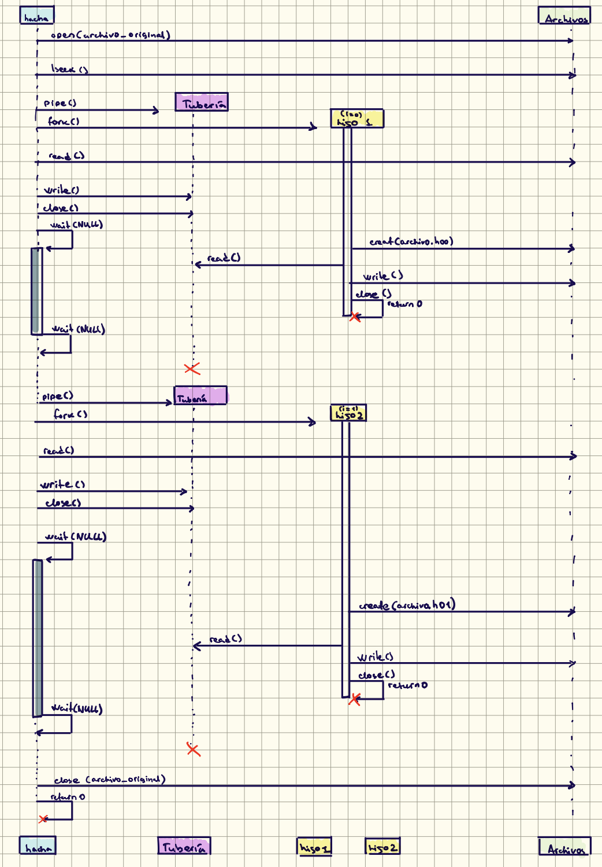
Figura 2.1: Diagrama de secuencia definitivo con anidamiento estricto, etiquetas completas y cajas de activación partidas.
2.4. Análisis Detallado del Código Fuente 21
Bloque de Inicialización y Preparación del Archivo
El programa comienza tomando los argumentos que el usuario pasa. El programa extrae el nombre del archivo que se va a dividir y convierte el tamaño del fragmento de texto a número entero usando atoi(). Luego el programa abre el archivo original en modo solo lectura (O_RDONLY). Si el archivo no existe o no tiene permisos, el programa captura el error y termina la ejecución de forma segura.
Llamadas al Sistema Utilizadas: open(), perror()
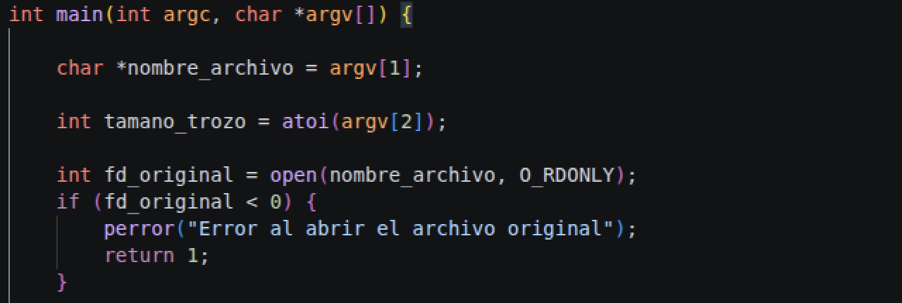

Bloque de Cálculo de Dimensiones
Para cumplir con el requisito de generar tantos procesos hijos como archivos resultantes, el programa debe saber el tamaño total del archivo. Se mueve el cursor de lectura hasta el final (SEEK_END) del archivo para obtener la longitud en bytes. Luego se vuelve al inicio (SEEK_SET) del archivo para empezar a leer los datos. El número de procesos hijos se calcula dividiendo el tamaño total entre el tamaño de cada fragmento. Si hay algún byte que no entra en el reparto exacto, se agrega un proceso adicional.
Llamadas al Sistema Utilizadas: lseek()
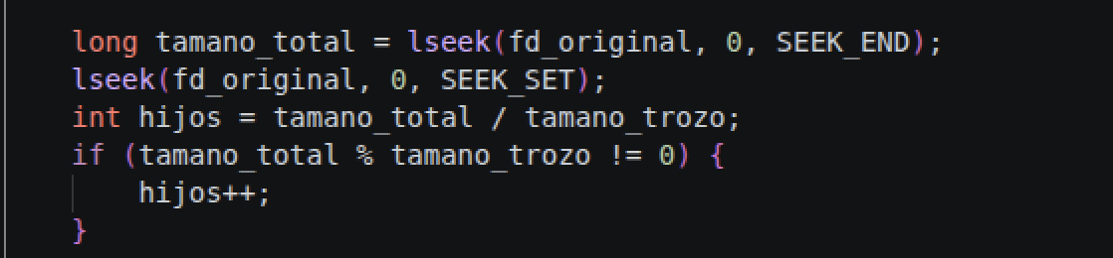
2.4 ANÁLISIS DETALLADO DEL CÓDIGO FUENTE 22

Bloque de Creación de Tuberías
El núcleo del programa es un bucle for que se ejecuta tantas veces como hijos se hayan calculado. En cada paso del bucle, antes de clonar cualquier proceso, se pide al sistema operativo que cree un canal de comunicación unidireccional, como una tubería. Una vez que el canal está listo, se crea el nuevo proceso, dividiendo así la ejecución en dos partes: una para el proceso padre y otra para el proceso hijo.
Llamadas al Sistema Utilizadas: pipe(), perror(), fork()
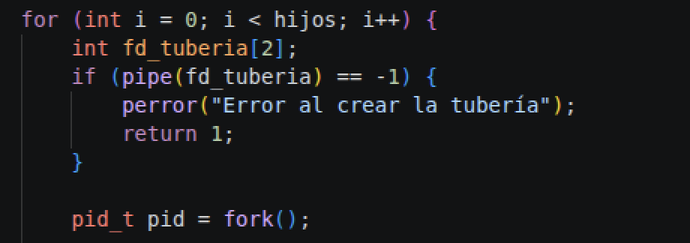

Rama del Proceso Hijo: Recepción y Volcado de Datos
La rama que corresponde al hijo (pid == 0) actúa como receptor. Primero cierra el extremo de escritura de la tubería, porque solo va a leer datos. Luego trabaja directamente con cadenas en memoria, usando aritmética de punteros y códigos ASCII, para crear dinámicamente el nombre del archivo de destino. El nombre incluye un sufijo numérico como .h00, .h01, y así sucesivamente. Una vez determinado el nombre, solicita la creación del archivo en el disco. A continuación, entra en un bucle de lectura donde lee datos de la tubería en bloques de 1024 bytes. Cada bloque se escribe en el archivo correspondiente. Cuando la función read devuelve 0, significa que se ha llegado al final de la transmisión. En ese momento, el hijo cierra los descriptores de archivo y termina su ejecución.
Llamadas al Sistema Utilizadas: close(), creat(), perror(), read(), write()

2.4 ANÁLISIS DETALLADO DEL CÓDIGO FUENTE 23
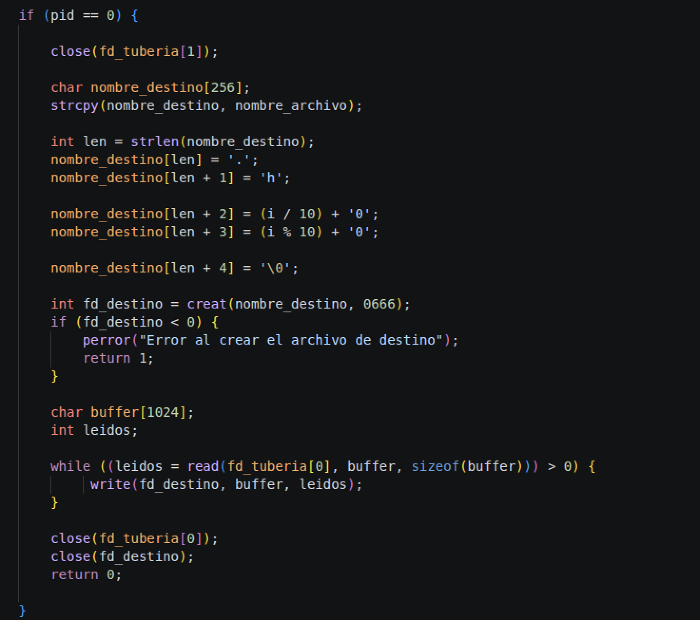
Rama del Proceso Padre: Lectura, Envío y Sincronización
La rama principal (pid > 0) actúa como emisor. Usa un vector que tiene el mismo tamaño que el fragmento que el usuario pidió. Con esto, extrae de una vez la parte correspondiente del archivo original. Si la lectura funciona bien, envía este bloque de datos al extremo de escritura de la tubería. Después de enviarlo, el padre cierra su conexión con la tubería. Esto envía una señal de fin de archivo que permite que el hijo lea. Por último, el padre ejecuta una espera bloqueante. Esto asegura que no empiece la siguiente iteración del bucle ni se cree un nuevo hijo hasta que el proceso actual termine de guardar su archivo en el disco.
Llamadas al Sistema Utilizadas: read(), write(), close(), wait()
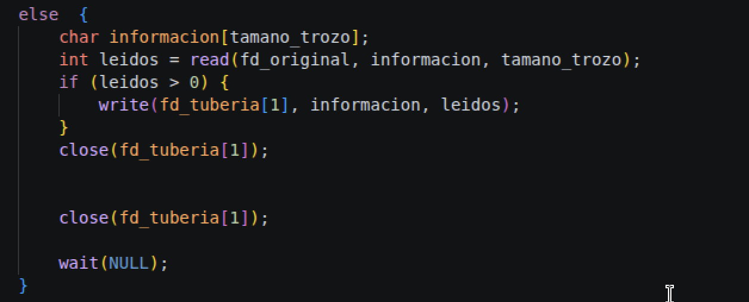
Capítulo 3
Ejercicio 3

3.1. Enunciado del Ejercicio
Diseña un programa llamado hijos.c que cree un árbol de procesos según la siguiente estructura a partir de dos parámetros.

3.1.1 Estructura del Árbol de Procesos
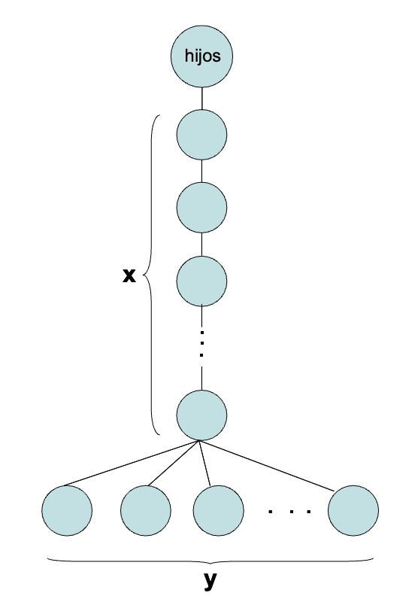
La jerarquía de procesos que se debe crear es la siguiente:

Figura 3.1: Diagrama del árbol de procesos a generar.

3.1.2 Resultado Esperado
A continuación se muestra un ejemplo de la salida por la terminal:

24
3.2 IDENTIFICACIÓN Y JUSTIFICACIÓN DE TAREAS 25

3.2. Identificación y Justificación de Tareas

3.2.1. Recepción de Parámetros y Dimensionamiento
El programa necesita configurar la topología del árbol en tiempo real. Para ello, el programa recibe la profundidad de la rama vertical (x) y la anchura de las hojas finales (y).
El programa revisa y valida los argumentos de entrada, convirtiendo los argumentos de entrada a valores enteros con atoi(). Los valores de entrada definen la condición que detiene el bucle de creación de procesos y calculan el tamaño exacto (en bytes) de los segmentos de memoria con sizeof(int).

3.2.2 Reserva y Vinculación de Memoria Compartida
Al usar fork(), los procesos hijos reciben copias independientes de la memoria del padre. Pero como los hijos finales necesitan saber los PIDs de sus padres, y el proceso raíz tiene que mostrar los PIDs de los hijos finales, es fundamental tener dos áreas de memoria RAM que todos los procesos de la jerarquía puedan acceder y modificar.
Para esto, se crean dos vectores. Primero, se reservan bloques físicos de memoria con shmget(), usando la clave IPC_PRIVATE para limitar el acceso solo a los procesos hijos, y se aplican los permisos 0666. Luego, el proceso principal enlaza estos bloques a los punteros locales padres e hijos_finales con shmat(), así todos los hijos heredan el acceso directo a esas zonas desde el momento de su creación.

3.2.3 Generación de la Rama Vertical y Registro de Ascendencia
Se debe crear una cadena de procesos donde cada proceso padre genere exactamente un hijo (x veces). Cada proceso de esta cadena debe dejar registro de su identificador para que los procesos de la base puedan acceder al historial completo.
Con un ciclo for que se repita x veces, el proceso que está ejecutándose guarda su identificador (obtenido con getpid()) en la posición padres[i] de la memoria compartida. Luego ejecuta fork(). El proceso padre se queda esperando con

3.2 IDENTIFICACIÓN Y JUSTIFICACIÓN DE TAREAS 26

wait(NULL), mientras que el nuevo proceso hijo toma el control para seguir con la siguiente iteración del ciclo.

3.2.4 Generación de los Nodos Hoja y Lectura de Ancestros
El proceso en la parte inferior de la rama vertical debe crear y subhijos hermanos. Cada subhijo debe identificarse y mostrar la lista completa de sus ancestros.
Tras finalizar el bucle vertical, el proceso inferior hace un segundo bucle for con y iteraciones. Cada subhijo generado guarda su propio PID en el vector compartido hijos_finales[j]. Luego el proceso recorre el vector padres para imprimir la cadena de PIDs por pantalla aplicando un formato condicional if-else para gestionar las comas de separación, y finaliza su ejecución limpiamente.

3.2.5 Sincronización Ascendente y Emisión del Superpadre
El superpadre (el proceso inicial) necesita imprimir los PIDs de los subhijos finales. Esto crea una dependencia de tiempo estricta: el superpadre no puede leer el vector final hasta que los y subhijos hayan nacido y hayan escrito sus PIDs en el vector.
La sincronización se logra estructurando las sentencias wait(NULL) en anidamiento. Cuando los subhijos terminan, liberan a su creador; el creador, tras esperar a todos con otro bucle wait(), también termina. Esto produce un efecto dominó ascendente. El superpadre (i == 0) es el último proceso que despierta, momento en el que el vector hijos_finales está completamente lleno y listo para ser impreso en pantalla.

3.2.6 Desvinculación y Destrucción Controlada de Recursos
La memoria compartida es un recurso que existe en el núcleo del sistema operativo. Si los procesos no la gestionan correctamente, la memoria se queda ocupada de forma inadecuada. Esto se conoce como fuga de recursos.
Cada proceso del árbol ejecuta siempre la función shmdt() justo antes de terminar. Esto ocurre cuando el proceso devuelve 0. Además, de manera única y centralizada, el proceso principal, que es el superpadre (i == 0), después de
3.2 IDENTIFICACIÓN Y JUSTIFICACIÓN DE TAREAS 27

imprimir su mensaje final y al saber que no hay otros procesos activos, llama a shmctl() con la opción IPC_RMID. Esta llamada elimina de forma definitiva los segmentos de memoria compartida del sistema.

3.3 DIAGRAMA DE SECUENCIA 28

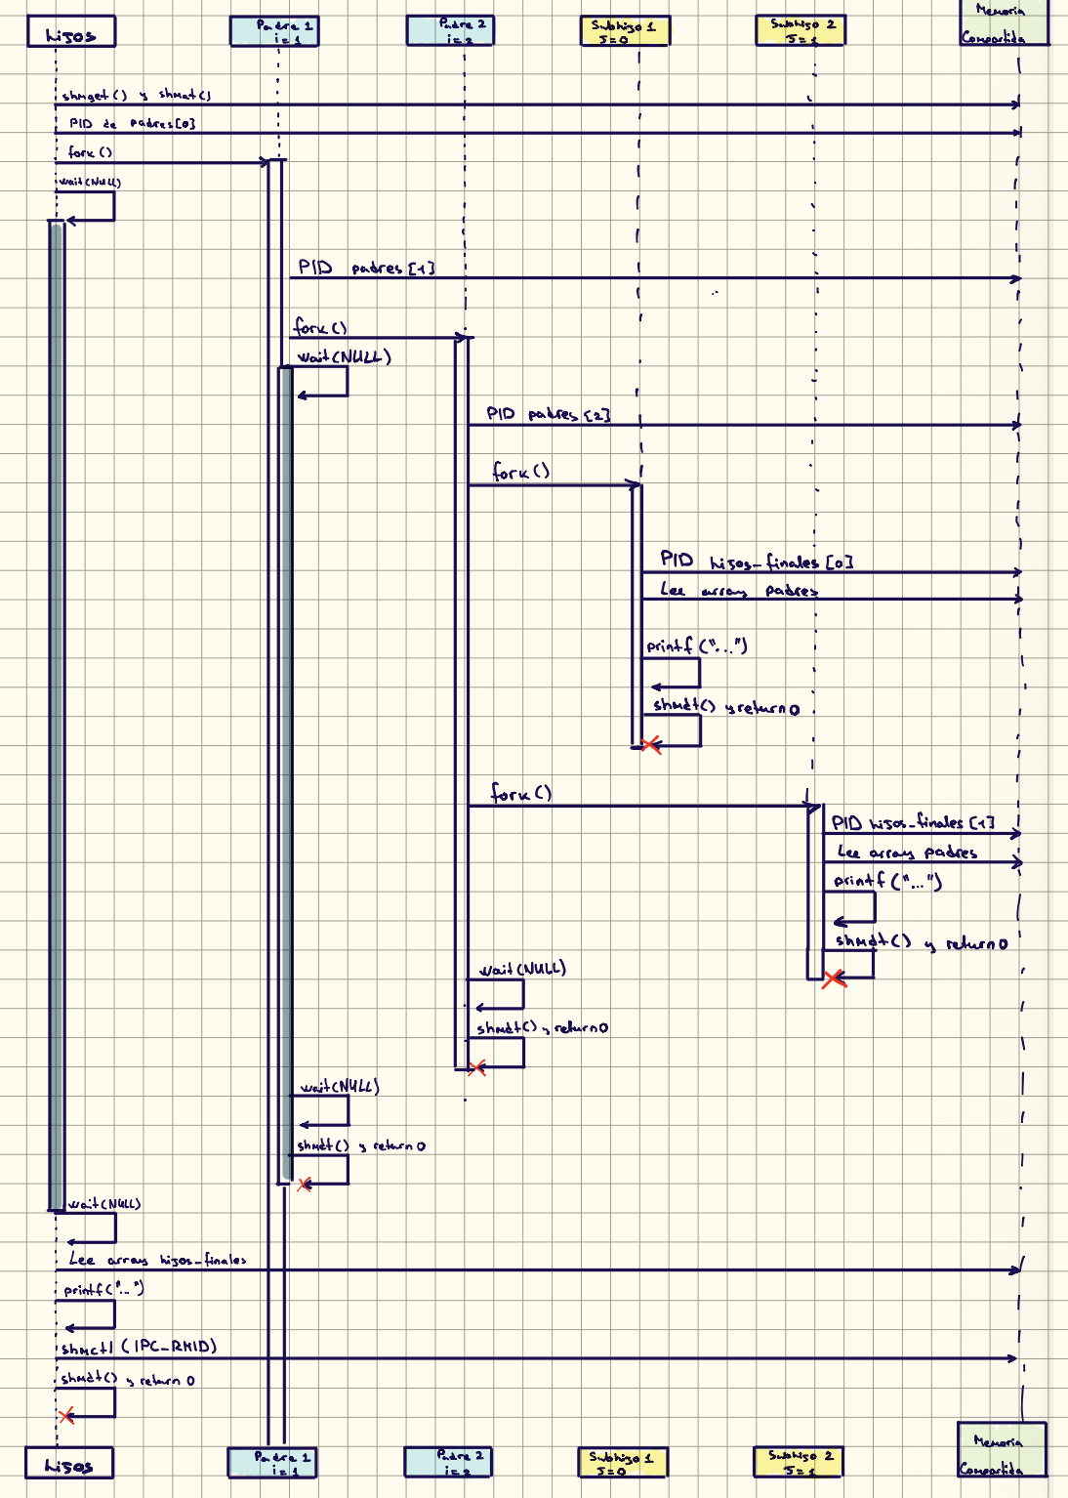
Figura 3.2: Diagrama de secuencia definitivo con anidamiento estricto, etiquetas completas y cajas de activación partidas.
3.4. Análisis Detallado del Código Fuente
Bloque de Inicialización y Configuración de Memoria Compartida
El programa empieza validando y convirtiendo los argumentos de entrada $x$ e $y$ a números enteros. Luego, configura los mecanismos de comunicación entre procesos. Solicita al sistema operativo crear dos segmentos de memoria compartida usando IPC_PRIVATE, lo que asegura que solo los procesos relacionados puedan acceder a ellos. Uno de los segmentos se reserva para almacenar $x$ enteros, que son los PIDs de la rama vertical. El otro segmento se prepara para contener $y$ enteros, correspondientes a los PIDs de los subhijos. Finalmente, estos segmentos físicos se conectan al espacio de direcciones del proceso principal mediante la asignación a los punteros padres e hijos_finales.
Llamadas al Sistema Utilizadas: shmget(), shmat()
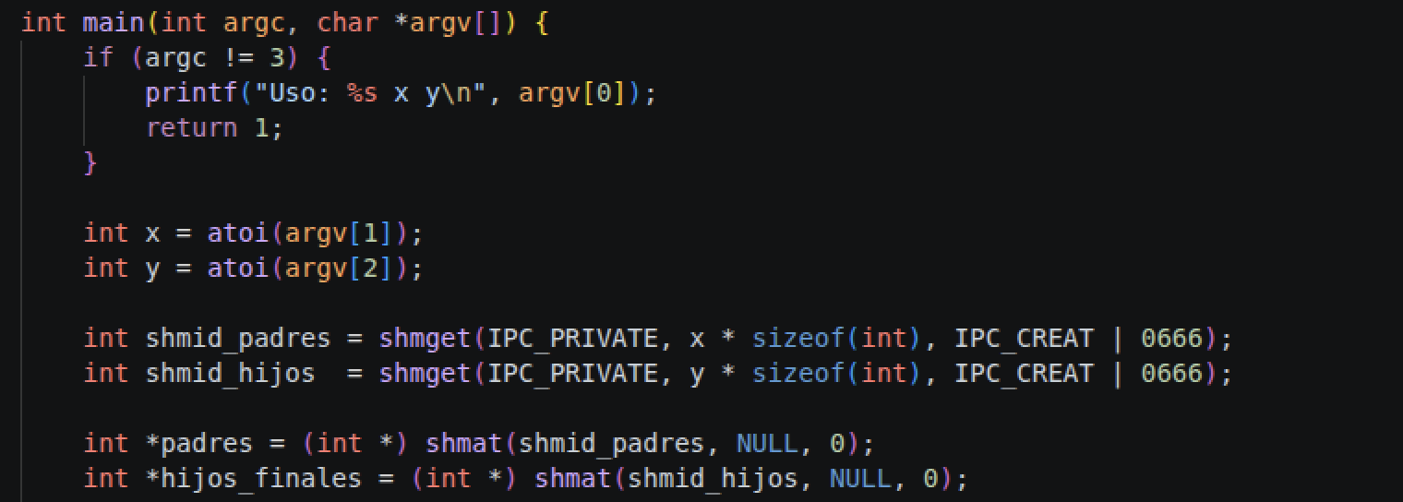

Bloque de Construcción de la Cadena Vertical
Este bloque crea un bucle for que construye la jerarquía de procesos en profundidad. En cada paso, el proceso actual guarda su identificador en el vector compartido padres con el índice i. Luego, crea una copia usando fork(). El proceso padre llama a wait(NULL) de forma bloqueante, deteniéndose hasta que su hijo termine. El proceso hijo, por su parte, ignora la llamada bloqueante y pasa a la siguiente iteración del bucle, convirtiéndose en el padre del siguiente nivel.
Llamadas al Sistema Utilizadas: getpid(), fork(), wait()
29
3.4 ANÁLISIS DETALLADO DEL CÓDIGO FUENTE 30

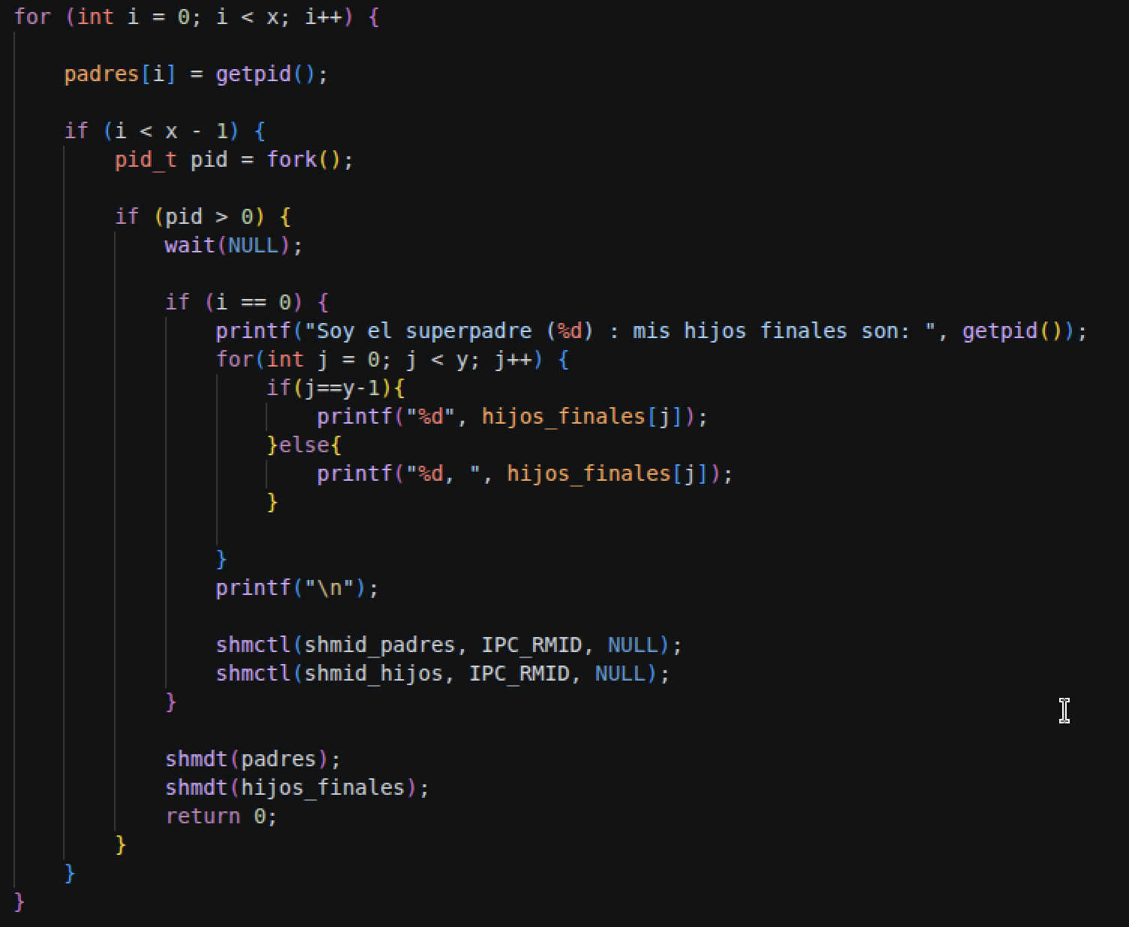

Bloque de Generación de Nodos Hoja y Comportamiento del Subhijo
Cuando el bucle $x$ termina, quedando solo el último padre activo en la cadena vertical, se empieza el bucle transversal que crea las hojas del árbol. En ese proceso principal se hacen $y$ bifurcaciones. En la rama del hijo (pid_hoja == 0) el código guarda su propio PID en el vector compartido hijos_finales, lee el vector compartido padres paso a paso para imprimir toda su ascendencia con el formato requerido, desconecta sus punteros locales de la memoria compartida y termina su ejecución.
Llamadas al Sistema Utilizadas: getpid(), fork(), shmdt()

3.4 ANÁLISIS DETALLADO DEL CÓDIGO FUENTE 31
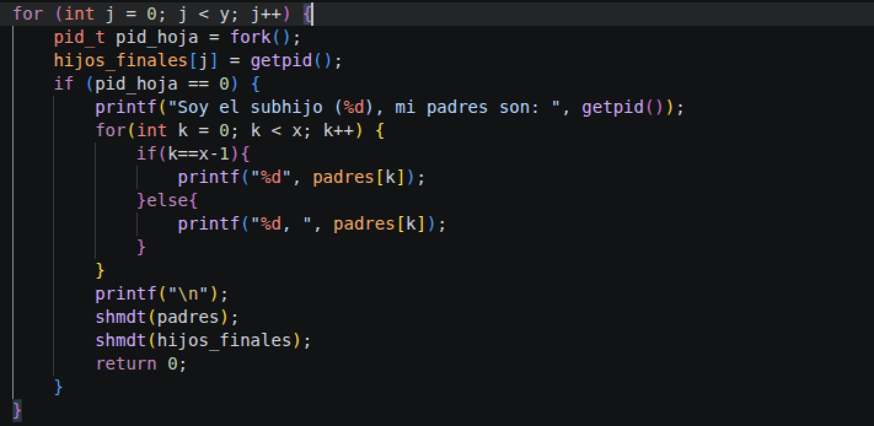
Bloque de Sincronización Final y Limpieza del Sistema
El último padre de la cadena espera a sus $y$ subhijos con un bucle de wait(NULL). Cuando esos procesos mueren, el padre se desbloquea, libera su memoria y luego muere, repitiendo este proceso hacia arriba.
Llamadas al Sistema Utilizadas: wait(), shmctl(), shmdt()
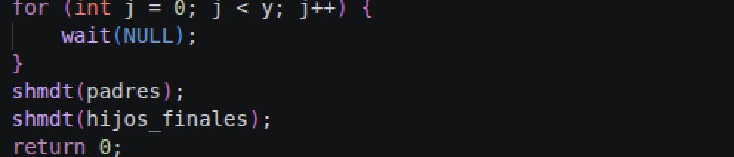

3.4 ANÁLISIS DETALLADO DEL CÓDIGO FUENTE 32

